1. Khảo sát hiện trạng.
2. Khảo sát
   1. Thegioididong.com

* Công nghệ sử dụng
* Web Framework: Microsoft ASP.NET
* Web Server: IIS
* Operating System: Windows Server
* JavaScript Libraries: jQuery 1.8.3
* Analytics: Google Analytics
* Ưu điểm
* Giao diện website thân thiên với người dùng.
* Nội dung bán hàng đầy đủ, rõ ràng.
* Tìm kiếm sản phẩm 1 cách dễ dàng.
* Tốc độ load trang nhanh.
* Website đã responsive.
* Nhược điểm
* Không có chức năng hổ trợ chat trực tuyến.
* Không có giỏ hàng.
  1. Fptshop.com.vn
* Công nghệ sử dụng
* Web Framework: Microsoft ASP.NET
* Programming Languages: PHP
* JavaScript Framework: RequireJS
* JavaScript Libraries: jQuery 1.11.2, FancyBox 2.1.7
* Analytics: Google Analytics
* Ưu điểm
* Giao diện website thân thiên với người dùng.
* Có giỏ hàng mua sắm.
* Nội dung bán hàng đầy đủ, rõ ràng.
* Tìm kiếm sản phẩm 1 cách dễ dàng.
* Tốc độ load trang khá nhanh.
* Website đã responsive.
* Nhược điểm
* Không có chức năng hổ trợ chat trực tuyến.
  1. Vienthonga.vn
* Công nghệ sử dụng
* Web Framework: Microsoft ASP.NET, Bootstrap
* Programming Languages: PHP
* Web Server: IIS
* JavaScript Framework: jQuery, VueJS
* Operating System: Windows Server
* JavaScript Libraries: jQuery 2.1.4, FancyBox 2.1.5
* Analytics: Google Analytics
* Ưu điểm
* Giao diện website thân thiên với người dùng.
* Nội dung bán hàng đầy đủ, rõ ràng.
* Tìm kiếm sản phẩm 1 cách dễ dàng.
* Website đã responsive.
* Nhược điểm
* Không có chức năng hổ trợ chat trực tuyến.
* Không có giỏ hàng.

1. Nhận xét
   1. Yêu cầu của website bán điện thoại di động (3 website trên)

* Giao diện website thân thiên với người dùng.
* Chức năng quản lý sản phẩm.
* Nội dung cung cấp về sản phẩm phải ngắn ngọn nhưng đầy đủ thông tin.
* Chức năng quản lý nhân viên bán hàng.
* Chức năng quản lý đơn đặt hàng.
* Chức năng bình luận đánh giá sản phẩm
* Giao diện phải có menu, danh mục sản phẩm.
* Chức năng tìm kiếm sản phẩm 1 cách dễ dàng.
* Cập nhật tin tức mới nhất về công nghệ, về sản phẩm.
* Website phải được responsive để tương thích với các thiết bị di động.
  1. Yêu cầu mới (ý tưởng cá nhân).
* Tính năng hỗ trợ chat trực tuyến.

1. Xác định yêu cầu và Mô hình hóa yêu cầu.
2. Xác định yêu cầu
   1. Yêu cầu chức năng nghiệp vụ
      1. Mô tả chi tiết từng tác nhân và từng chức năng

|  |  |
| --- | --- |
| **Tên tác nhân** | **Chức năng** |
| **Admin** | * Có tất cả chức năng của Employees và Customer * Quản lý Employee * Quản lý sản phẩm * Quản lý danh mục sản phẩm * Quản lý tin tức |
| **Employees** | * Đăng xuất khỏi hệ thống. * Quản lý thông tin cá nhân * Xác nhận đơn đặt hàng. * Đổi mật khẩu |
| **Customer** | * Xem tin tức * Xem thông tin sản phẩm * Quản lý giỏ hàng * Đặt hàng * Chat trực tuyến * Tìm kiếm sản phẩm |

* + 1. Mô tả chức năng
       1. Admin
* Bộ phận

|  |  |  |  |  |  |
| --- | --- | --- | --- | --- | --- |
| **Mã NV** | **Nghiệp vụ** | **Loại NV** | **Quy định** | **Biểu mẫu** | **Ghi chú** |
| **1** | Quản lý Employees |  | QD_ql_employees | BM_ql_employees |  |
| **2** | Quản lý danh mục sản phẩm |  | QD_ql_dmsp | BM_ ql_dmsp |  |
| **3** | Quản lý sản phẩm |  | QD_ql_sp | BM_ ql_sp |  |
| **4** | Quản lý tin tức |  | QD_ql_tt | BM_ ql_tt |  |

* Quy định

|  |  |  |  |  |
| --- | --- | --- | --- | --- |
| **STT** | **Quy định** | **Tên quy định** | **Mô tả** | **Ghi chú** |
| **1** | QD_ql_employees | Quản lý Employees | Admin có thể quản lí các employees bằng việc thêm, xóa hay chỉnh sửa các tài khoản của employees đó. |  |
| **2** | QD_ql_dmsp | Quản lý danh mục sản phẩm | Admin có thể quản lí các danh mục sản phẩm bằng việc thêm, xóa hay chỉnh sửa các danh mục đó. |  |
| **3** | QD_ql_sp | Quản lý sản phẩm | Admin có thể quản lí các sản phẩm bằng việc thêm sản phẩm mới, xóa hay chỉnh sửa sản phẩm bất kỳ. |  |
| **4** | QD_ql_tt | Quản lý tin tức | Admin quản lí danh sách tin tức về sản phẩm, công nghệ trên hệ thống bằng việc thêm, xóa, chỉnh sửa nội dung tin tức. |  |

* Biểu mẫu
  + - 1. Employees
* Bộ phận

|  |  |  |  |  |  |
| --- | --- | --- | --- | --- | --- |
| **Mã NV** | **Nghiệp vụ** | **Loại NV** | **Quy định** | **Biểu mẫu** | **Ghi chú** |
| **1** | Đăng xuất khỏi hệ thống |  | QD_logout | BM_logout |  |
| **2** | Xác nhận đơn đặt hàng |  | QD_check_ddh | BM_check_ddh |  |
| **3** | Đổi mật khẩu |  | QD_change_pw | BM_change_pw |  |
| **4** | Quản lý thông tin cá nhân |  | QD_ql_infor | BM_ql_infor |  |
| **5** | Xem chi tiết đơn hàng |  | QD_view_ddh | BM_view_ddh |  |

* Quy định

|  |  |  |  |  |
| --- | --- | --- | --- | --- |
| **STT** | **Quy định** | **Tên quy định** | **Mô tả** | **Ghi chú** |
| **1** | QD_logout | Đăng xuất khỏi hệ thống | Khi nhân viên click vào nút đăng xuất thì sẽ lập tức xóa session người dùng, sau đó redirect lại trang chủ của hệ thống. |  |
| **2** | QD_check_ddh | Xác nhận đơn đặt hàng | Sau khi có khách đặt hàng, nhân viên sẽ check nội dung của đơn hàng đó. Sau đó nhân viên sẽ liên hệ với khách hàng thông qua số điện thoại hoặc gmail để chốt đơn giao hàng. Cuối cùng, khi shipper đã giao hàng thành công sẽ báo về nhân viên để xác nhận giao hàng hoàn tất. |  |
| **3** | QD_change_pw | Đổi mật khẩu | Người dùng bước đầu nhập mật khẩu hiện tại để kiểm tra xem có phải chính bạn muốn đổi mật khẩu hay không. Tiếp theo nhập vào 2 ô mật khẩu mới và xác thực lại mật khẩu mới để kiểm tra tránh bạn nhập sai. Sau khi hoàn tất 3 bước trên nhấn Xác nhận thì nhận được thông báo đổi mật khẩu thành công. |  |
| **4** | QD_ql_infor | Quản lý thông tin cá nhân | Sau khi phía Admin tạo tài khoản cho nhân viên. Nhân viên có thể vào xem thông tin hoặc có thể thay đổi thông tin tùy ý nhân viên. |  |
| **5** | QD_view_ddh | Xem đơn đặt hàng | Employees có thể click vào 1 đơn hàng để xem tất cả thông tin của đơn hàng đó. |  |

* Biểu mẫu
  + - 1. Customer
* Bộ phận

|  |  |  |  |  |  |
| --- | --- | --- | --- | --- | --- |
| **Mã NV** | **Nghiệp vụ** | **Loại NV** | **Quy định** | **Biểu mẫu** | **Ghi chú** |
| **1** | Xem thông tin sản phẩm |  | QD_xem_sp | BM_view_sp |  |
| **2** | Xem tin tức |  | QD_xem_tt | BM_TCttcn |  |
| **3** | Tìm kiếm sản phẩm |  | QD_search_sp | BM_Tcdiem |  |
| **4** | Quản lý giỏ hàng |  | QD_ql_gh | BM_thongbao |  |
| **5** | Đặt hàng |  | QD_dh | BM_doimatkhau |  |
| **6** | Chat trực tuyến |  | QD_chat | BM_chat |  |

* Quy định

|  |  |  |  |  |
| --- | --- | --- | --- | --- |
| **STT** | **Quy định** | **Tên quy định** | **Mô tả** | **Ghi chú** |
| **1** | QD_xem_sp | Xem thông tin sản phẩm | Khi khách hàng click vào một sản phẩm mà họ muốn xem. Sẽ show trang chi tiết thông tin về sản phẩm đó để họ tìm hiểu. |  |
| **2** | QD_xem_tt | Xem tin tức | Nếu khách hàng là người ưu thích công nghệ chắc chắn họ sẽ không bỏ qua các tin tức mới nhất về công nghệ, về sản phẩm trên website. Để xem tin nào họ chỉ cần chọn vào mục tin đó để xem nội dung tin tức. |  |
| **3** | QD_search_sp | Tìm kiếm sản phẩm | Khác hàng click vào icon tìm kiếm, gõ nội dung đề thi muốn tìm rồi nhấn Enter hoặc button tìm kiếm. Các đề thi có nội dung tương tự với họ nhập sẽ show ra. |  |
| **4** | QD_ql_gh | Quản lý giỏ hàng | Khi họ chọn một sản phẩm, nếu họ muốn mua thì sẽ click vào button “Thêm vào giỏ hàng”. Sau khi chọn các sản phẩm muốn mua xong. Họ vào giỏ hàng của mình để check lại, nếu không muốn mua sản phẩm nào họ có thể xóa sản phẩm đó ra khỏi giỏ hàng của mình. |  |
| **5** | QD_dh | Đặt hàng | Sau khi khách hàng check tất cả các sản phẩm ở trong giỏ hàng của họ xong. Click vào button đặt hàng để đến với trang đặt hàng. |  |
| **6** | QD_chat | Chat trực tuyến | Khách hàng có thể chat trực tiếp với bên hệ thống ở trong cửa sổ chat để nhận được sự hỗ trợ nhanh nhất của hệ thống. |  |

* Biểu mẫu
  1. Yêu cầu phi chức năng

|  |  |  |  |
| --- | --- | --- | --- |
| STT | Nội dung | Tiêu chuẩn | Mô tả chi tiết |
| 1 | Tốc độ xử lý quá trình tìm kiếm sản phẩm nhanh. | Hiệu quả |  |
| 2 | Tốc độ thêm sản phẩm vào giỏ hàng khi thực hiện phải nhanh chóng ngay lập tức. | Hiệu quả | Khi click vào thêm vào giỏ hàng. Trên giỏ hàng phải load sản phẩm ngay lập tức. |
| 3 | Giao diện thân thiện dễ sử dụng. | Tiện dụng | Giao diện phãi rõ ràng và dễ sử dụng, không cần qua hướng dẫn chi tiết.  Người dùng ở mọi lứa tuổi đểu có thể dễ dàng sử dụng. |
| 4 | Dễ dàng thiết kế thêm chức năng mới. | Tiến hóa | Các doanh nghiệp có thể yêu cầu thêm tính năng hữu ích cho chương trình. |
| 5 | Dễ thao tác. | Tiện dụng | Các thao tác nhập xuất chỉnh sửa đơn giản, gần gũi với người dùng, quản lý. |
| 6 | Tin tức đăng tải, thông tin về sản phẩm phãi chính xác, không sai lệch | Đúng đắn |  |

* 1. Sơ đồ use case

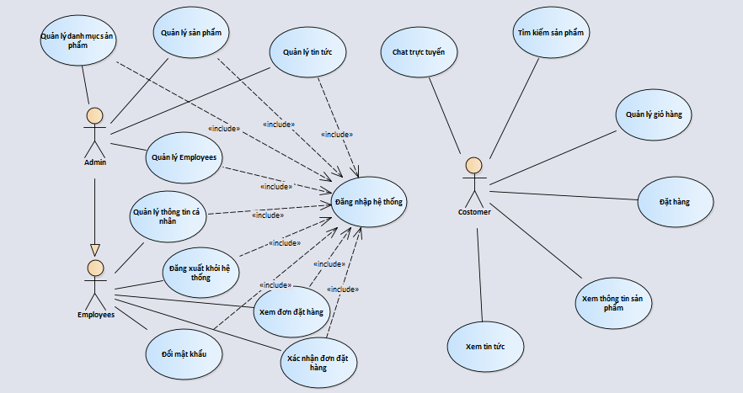

1. Mô hình hóa yêu cầu
   1. Admin
      1. Xét nghiệp vụ Quản lý danh mục sản phẩm
         1. Sơ đồ luồng dữ liệu

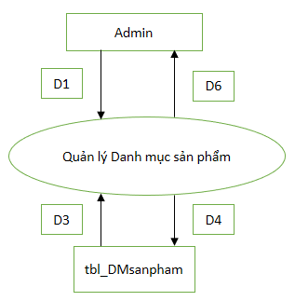

* + - 1. Mô tả dữ liệu

D1: Thông tin danh mục sản phẩm

* Thêm: name, image.
* Sửa: name, image.
* Xóa: id_category.

D3: Các thực thể trong bảng DMsanpham

* Thêm: Không lấy thêm bất cứ thông tin nào.
* Sửa: name, image.
* Xóa: id_category, name, image.

D4: Thông tin backup sau khi thực hiện các thao tác

* Thêm: id_category, name, image.
* Sửa: name, image.
* Xóa: id_category, name, image.

D6: Kết quả của việc quản lý

* Thêm: Sẽ tạo thêm danh mục sản phẩm mới gồm (id_category, name, image).
* Sửa: Sẽ thay đổi danh mục sản phẩm mới gồm (name, image), id_category không thay đổi.
* Xóa: Sẽ xóa danh mục đó bao gồm (id_category, name, image).
  + - 1. Thuật toán

B1: Thêm: Click vào button Thêm. Nhập đầy đủ các value.

Xóa, Sửa: Chọn 1 danh mục sản phẩm để thực hiện chức năng.

B2: Thêm: Kiểm tra validate từng value và mở CSDL.

Xóa, Sửa: Mở CSDL lấy danh mục đó ra.

B3: Thêm: Lưu đối tượng đó vào CSDL.

Xóa, Sửa: Thực hiện chức năng xóa hoặc cập nhật mới danh mục.

B4: Đóng CSDL.

B5: Xuất ra thông báo thực hiện thành công hoặc thất bại.

B6: Kết thúc.

* + 1. Xét nghiệp vụ Quản lý sản phẩm
       1. Sơ đồ luồng dữ liệu

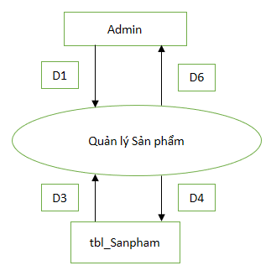

* + - 1. Mô tả dữ liệu

D1: Thông tin của sản phẩm

* Thêm: name, id_category, price, image, soluong, description.
* Sửa: name, id_category, price, image, soluong, description.
* Xóa: id_product.

D3: Các thực thể trong bảng Sanpham

* Thêm: Không lấy thêm bất cứ thông tin nào.
* Sửa: name, id_category, price, image, soluong, description.
* Xóa: id_product, name, id_category, price, image, soluong, description.

D4: Thông tin backup sau khi thực hiện các thao tác

* Thêm: id_product, name, id_category, price, image, soluong, description.
* Sửa: name, id_category, price, image, soluong, description.
* Xóa: id_product, name, id_category, price, image, soluong, description.

D6: Kết quả việc quản lý

* Thêm: Sẽ tạo thêm sản phẩm mới gồm (id_product, name, id_category, image, price, soluong, description).
* Sửa: Sẽ thay đổi thông tin sản phẩm mới gồm (name, id_category, image, price, soluong, description), id_product không thay đổi.
* Xóa: Sẽ xóa danh mục đó bao gồm (id_product, name, id_category, image, price, soluong, description).
  + - 1. Thuật toán

B1: Thêm: Click vào button Thêm. Nhập đầy đủ các value.

Xóa, Sửa: Chọn 1 sản phẩm để thực hiện chức năng.

B2: Thêm: Kiểm tra validate từng value và mở CSDL.

Xóa, Sửa: Mở CSDL lấy sản phẩm đó ra.

B3: Thêm: Lưu thông tin sản phẩm đó vào CSDL.

Xóa, Sửa: Thực hiện chức năng xóa hoặc cập nhật mới sản phẩm đó.

B4: Đóng CSDL.

B5: Xuất ra thông báo thực hiện thành công hoặc thất bại.

B6: Kết thúc.

* + 1. Xét nghiệp vụ Quản lý tin tức
       1. Sơ đồ luồng dữ liệu

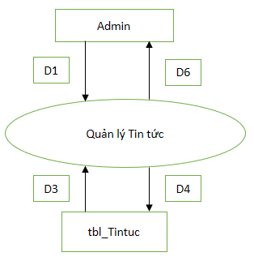

* + - 1. Mô tả dữ liệu

D1: Thông tin của tin tức

* Thêm: title, content, date, image, creator.
* Sửa: title, content, date, image, creator.
* Xóa: id_news.

D3: Các thực thể trong bảng Tintuc

* Thêm: Không lấy thêm bất cứ thông tin nào.
* Sửa: title, content, date, image, creator.
* Xóa: id_news, title, content, date, image, creator.

D4: Thông tin backup sau khi thực hiện các thao tác

* Thêm: id_news, title, content, date, image, creator.
* Sửa: title, content, date, image, creator.
* Xóa: id_news, title, content, date, image, creator.

D6: Kết quả của việc quản lý

* Thêm: Sẽ tạo thêm 1 tin tức mới nhất bao gồm (id_news, title, content, date, image, creator).
* Sửa: Sẽ thay đổi các nội dung của tin tức đó gồm (title, content, date, image, creator), id_news sẽ không thay đổi.
* Xóa: Sẽ xóa đi tin tức đó gồm (id_news, title, content, date, image, creator).
  + - 1. Thuật toán

B1: Thêm: Click vào button Thêm. Nhập đầy đủ các value.

Xóa, Sửa: Chọn 1 tin tức để thực hiện chức năng.

B2: Thêm: Kiểm tra validate từng value và mở CSDL.

Xóa, Sửa: Mở CSDL lấy tin tức đó ra.

B3: Thêm: Lưu đối tượng đó vào CSDL.

Xóa, Sửa: Thực hiện chức năng xóa hoặc cập nhật mới tin tức đó.

B4: Đóng CSDL.

B5: Xuất ra thông báo thực hiện thành công hoặc thất bại.

B6: Kết thúc.

* + 1. Xét nghiệp vụ Quản lý Employees
       1. Sơ đồ luồng dữ liệu

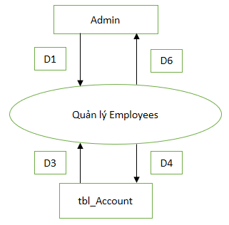

* + - 1. Mô tả dữ liệu

D1: Thông tin của tài khoản

* Thêm: email, password, id_role, fullname, birthday, phone, address, image, salary.
* Sửa: password, id_role, fullname, birthday, phone, address, image, salary.
* Xóa: id_account.

D3: Các thực thể trong bảng Account

* Thêm: Không thêm bất cứ thông tin nào.
* Sửa: password, id_role, fullname, birthday, phone, address, image, salary.
* Xóa: id_account, email, password, id_role, fullname, birthday, phone, address, image, salary.

D4: Thông tin backup sau khi thực hiện các thao tác

* Thêm: id_account, email, password, id_role, fullname, birthday, phone, address, image, salary.
* Sửa: password, id_role, fullname, birthday, phone, address, image, salary.
* Xóa: id_account, email, password, id_role, fullname, birthday, phone, address, image, salary.

D6: Kết quả việc quản lý

* Thêm: Sẽ tạo thêm 1 account mới nhất bao gồm (id_account, email, password, id_role, fullname, birthday, phone, address, image, salary).
* Sửa: Sẽ thay đổi thông tin của account gồm (password, id_role, fullname, birthday, phone, address, image, salary), id_account và email không thể thay đổi.
* Xóa: Sẽ xóa đi account đó khỏi database gồm (id_account, email, password, id_role, fullname, birthday, phone, address, image, salary).
  + - 1. Thuật toán

B1: Thêm: Click vào button Thêm. Nhập đầy đủ các value.

Xóa, Sửa: Chọn 1 account để thực hiện chức năng.

B2: Thêm: Kiểm tra validate từng value và mở CSDL.

Xóa, Sửa: Mở CSDL lấy account đó ra.

B3: Thêm: Lưu account đó vào CSDL.

Xóa, Sửa: Thực hiện chức năng xóa hoặc cập nhật mới account đó.

B4: Đóng CSDL.

B5: Xuất ra thông báo thực hiện thành công hoặc thất bại.

B6: Kết thúc.

* 1. Employees
     1. Xét nghiệp vụ Đổi mật khẩu
        1. Sơ đồ luồng dữ liệu

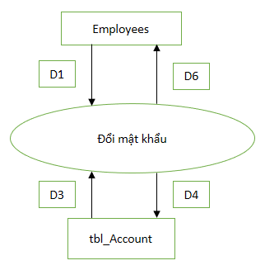

* + - 1. Mô tả dữ liệu

D1: Thông tin đổi mật khẩu gồm: id_account, password.

D3: Toàn bộ dữ liệu bảng Account gồm id_account, password.

D4: Thông tin backup sau khi đổi mật khẩu (id_account, password).

D6: Kết quả của việc đổi mật khẩu là tạo ra mật khẩu mới với tài khoản được dùng đăng nhập trước đó (id_account, password).

* + - 1. Thuật toán

B1: Click vào btnDoiMatKhau.

B2: Nhập Password cũ và password mới vào bảng đổi mật khẩu.

B3: Hệ thống sẽ tiến thành liên kết với tbl_Account trong CSDL và so sánh với password (password của tài khoản đang được đăng nhập) được nhập.

B4: Nếu 2 thông tin so sánh giống nhau thì mật khẩu mới sẽ được backup vào tbl_Account (id_account, password) thay thế cho cỡ sở dữ liệu cũ và thay đổi thành công còn nếu không thành công sẽ yêu cầu nhập lại hoặc có thể chọn thoát chức năng đổi mật khẩu.

* + 1. Xét nghiệp vụ Quản lý thông tin cá nhân
       1. Sơ đồ luồng dữ liệu

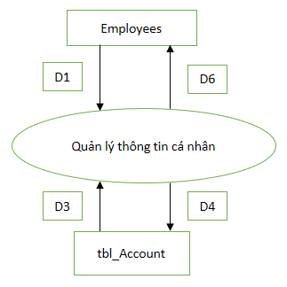

* + - 1. Mô tả dữ liệu

D1: Thông tin của account

* Xem: id_account.
* Sửa: id_account.

D3: Các thực thể trong bảng Account

* Xem: id_account, email, password, id_role, fullname, birthday, phone, address, image, salary.
* Sửa: password, fullname, birthday, phone, address, image.

D4: Thông tin backup sau khi thực hiện các thao tác

* Xem: id_account, email, password, id_role, fullname, birthday, phone, address, image, salary.
* Sửa: password, fullname, birthday, phone, address, image.

D6: Kết quả việc quản lý

* Xem: Sẽ show thông tin của account đó gồm (id_account, email, password, id_role, fullname, birthday, phone, address, image, salary).
* Sửa: Sẽ thay đổi thông tin account mới gồm (password, fullname, birthday, phone, address, image).
  + - 1. Thuật toán

B1: Tiếp nhận thông tin từ D1 sẽ lấy được id_account.

B2: Nhấn vào btnXemThongTinCaNhan.

B3: Khi chọn thông tin đó phần mềm sẽ ghi nhận và kết nối với cơ sở dữ liệu ở tblTaiKhoan để tìm kiếm cở sở dữ liệu của tài khoản đó.

B4: Show danh sách thông tin D3 lên giao diện qua D6. Nếu nhấn vào btn btnChinhSua sẽ thực hiện B5.

B5: Sau khi thực hiện một chức năng sửa, dữ liệu trong phần mềm được thay đổi đồng thời trả về cơ sở dữ liệu thay thế cho dữ liệu cũ.

B6: Hiện thị thông báo chỉnh sửa thành công và kết thúc.

* + 1. Xét nghiệp vụ Xác nhận đơn đặt hàng
       1. Sơ đồ luồng dữ liệu

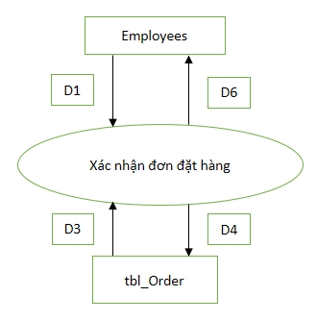

* + - 1. Mô tả dữ liệu

D1: Thông tin của đơn đặt hàng: checked, delivered, note.

D3: Các thực thể trong bảng Order: checked, delivered, note.

D4: Thông tin backup sau khi thực hiện các thao tác: id_order, name_customer, address, phone, email, datetime, checked, delivered, total_bill, note.

D6: Kết quả của việc quản lý: Sẽ lưu lại từng quá trình xác nhận đơn hàng (checked) và xác nhận giao hàng thành công (delivered).

* + - 1. Thuật toán

B1: Click vào 1 đơn hàng bất kỳ.

B2: Mở CSDL và lấy đơn hàng đó ra.

B3: Click vào checked để xác nhận chốt đơn hàng. Khi shiper giao hàng hoàn thành Click vào delivered để xác nhận hoàn tất đơn hàng.

B4: Lưu lại

B5: Đóng CSDL và Kết thúc.

* + 1. Xét nghiệp vụ Đăng xuất
       1. Sơ đồ luồng dữ liệu

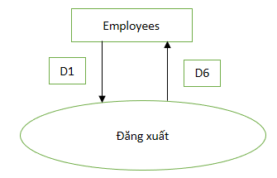

* + - 1. Mô tả dữ liệu

D1: Thông tin của account

D6: Kết quả của việc thực hiện: Thoát toàn bộ cơ sở dữ liệu và quay trở về formLogin.

* + - 1. Thuật toán

B1: Admin hoặc Employeees nhấn vào btnDangXuat.

B2: Đóng tất cả cơ sở dữ liệu và cả formMain để trở về formLogin.

* + 1. Xét nghiệp vụ xem đơn đặt hàng
       1. Sơ đồ luồng dữ liệu

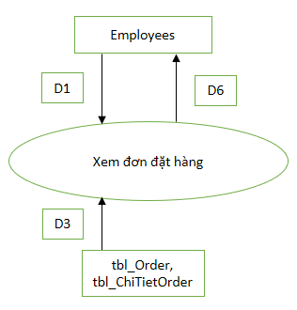

* + - 1. Mô tả dữ liệu

D1: id_order, name_customer, address, phone, email, datetime, checked, delivered, total_bill, note, name_product, soluong.

D3: name_customer, address, phone, email, datetime, checked, delivered, total_bill, note, id_product.

D6: Show data từ D3.

* + - 1. Thuật toán

B1: Click vào đơn hàng muốn xem (sẽ lấy được id_order).

B2: Từ B1 sẽ kết nối với cơ sở dữ liệu ở tbl_Order và tbl_ChiTietOrder để tìm kiếm cở sở dữ liệu bằng với id_order trên.

B3: Show tất cả thông tin tin tức D3 lên giao diện thông qua D6.

* 1. Customer
     1. Xét nghiệp vụ Tìm kiếm sản phẩm
        1. Sơ đồ luồng dữ liệu

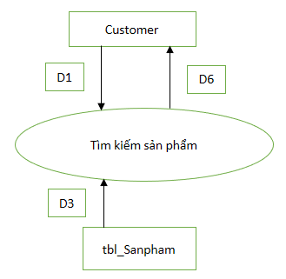

* + - 1. Mô tả dữ liệu

D1: Thông tin sản phẩm: id_product.

D3: Thông tin sản phẩm theo id_product.

D6: Thông tin sản phẩm từ D3.

* + - 1. Thuật toán

B1: Nhập nội dung sản phẩm muốn tìm và click button Search.

B2: Mở CSDL.

B3: Thực hiện truy vấn CSDL lấy sản phẩm đề thi theo B1 qua D3.

B4: Show danh sách đề thi qua D6.

* + 1. Xét nghiệp vụ Xem tin tức
       1. Sơ đồ luồng dữ liệu

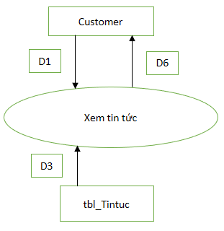

* + - 1. Mô tả dữ liệu

D1: id_news, title, content, date, image, creator.

D3: title, content, date, image, creator.

D6: Show thông tin của tin tức đó gồm (title, content, date, image, creator).

* + - 1. Thuật toán

B1: Click vào tin tức muốn xem (sẽ lấy được id_news).

B2: Từ B1 sẽ kết nối với cơ sở dữ liệu ở tbl_News để tìm kiếm cở sở dữ liệu bằng với id_news trên.

B3: Show tất cả thông tin tin tức D3 lên giao diện thông qua D6.

* + 1. Xét nghiệm vụ Quản lý giỏ hàng
       1. Sơ đồ luồng dữ liệu

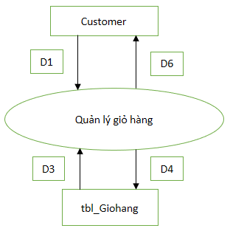

* + - 1. Mô tả dữ liệu

D1:

D3:

D4:

D6:

* + - 1. Thuật toán
    1. Xét nghiệp vụ Đặt hàng
       1. Sơ đồ luồng dữ liệu

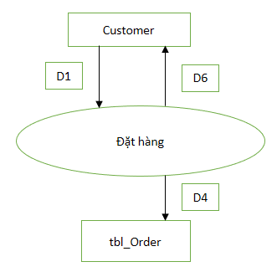

* + - 1. Mô tả dữ liệu

D1: name_customer, address, phone, email, datetime, checked, delivered, total_bill, note.

D4: id_order, name_customer, address, phone, email, datetime, checked, delivered, total_bill, note.

D6: Sẽ lưu lại đơn hàng thành công bao gồm (id_order, name_customer, address, phone, email, datetime, checked, delivered, total_bill, note) để nhân viên xác nhận đơn hàng và xác nhận giao hàng.

* + - 1. Thuật toán

B1: Kiểm tra xem các sản phẩm trong giõ hàng đúng chưa.

B2: Nhập đầy đủ các value thông tin.

B2: Kiểm tra validate từng value.

B3: Lưu đối tượng đó vào CSDL.

B6: Show thông báo đặt hàng thành công. Kết thúc.

* + 1. Xét nghiệp vụ Xem thông tin sản phẩm
       1. Sơ đồ luồng dữ liệu

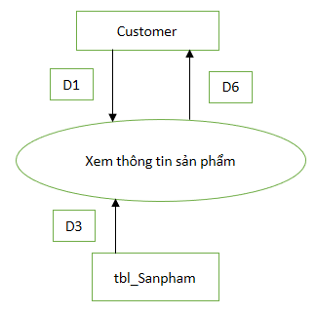

* + - 1. Mô tả dữ liệu

D1: id_product, name, id_category, price, image, soluong, description.

D3: name, id_category, price, image, soluong, description.

D6: Show hết thông tin của sản phẩm đó gồm (name, id_category, price, image, soluong, description).

* + - 1. Thuật toán

B1: Click vào sản phẩm muốn xem (sẽ lấy được id_product).

B2: Từ B1 sẽ kết nối với cơ sở dữ liệu ở tbl_Product để tìm kiếm cở sở dữ liệu bằng với id_product trên.

B3: Show tất cả thông tin tin tức D3 lên giao diện thông qua D6.

* + 1. Xét nghiệp vụ chat trực tuyến
       1. Sơ đồ luồng dữ liệu

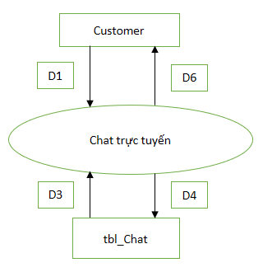

* + - 1. Mô tả dữ liệu
      2. Thuật toán